Лекция №14.
Индуктивные измерительные устройства
Индуктивный преобразователь представляет собой катушку индуктивности, полное сопротивление которой меняется при взаимном относительном перемещении элементов магнитопровода под влиянием измеряемого параметра. По принципу работы индуктивный преобразователь – датчик перемещений, однако, преобразуя разные физические величины (давление, сила, угол поворота, расход жидкости или газа и т.п.) в перемещение, можно эти физические величины эффективно измерять.
Структурная схема типовой измерительной системы, содержащей индуктивный преобразователь, приведена на рисунке.

Здесь индуктивный датчик, измеряющий перемещение ; схема включения датчика, питаемая от генератора и преобразующая изменение сопротивления катушки в изменение напряжения или тока; усилитель сигналов датчика; демодулятор (амплитудный детектор), выделяющий огибающую промодулированного и усиленного напряжения несущей частоты; усилитель постоянного тока, усиливающий сигнал низкой частоты; устройство, регистрирующее выходной сигнал в виде напряжения или тока. Поскольку структура измерительной системы построена по принципу прямого преобразования, ее интегральная чувствительность определяется соотношением:
(14.1)
Принцип действия индуктивного датчика перемещений. Имеются два класса преобразователей: с изменяющейся индуктивностью и с изменяющимся активным сопротивлением. Пример схемы преобразователя первого класса показан на рис.1,а.

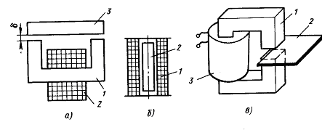
Преобразователь состоит из П–образного сердечника (магнитопровода) 1, на котором размещена катушка 2, и подвижного якоря 3. При перемещении якоря изменяется длина воздушного зазора и, следовательно, магнитное сопротивление, что вызывает изменение индуктивности катушки датчика, которая может быть зарегистрирована. Возможен вариант преобразователя, в конструкции которого якорь перемещается горизонтально относительно П–образного сердечника и изменяет эффективную площадь замыкания магнитного потока. Оба варианта датчика: и с переменным зазором, и с переменной площадью – относятся к датчикам с замкнутой магнитной цепью.
Другая широко используемая модификация первого класса относится к датчикам с разомкнутой магнитной цепью. Пример такого датчика, называемого соленоидным или плунжерным преобразователем, показан на рис.1,б. Преобразователь представляет собой катушку 1, из которой может выдвигаться ферромагнитный сердечник 2 (плунжер). При среднем положении плунжера индуктивность максимальна. Этот тип преобразователя применяется для измерения значительных перемещений сердечника (до 100 ).
Схема преобразователя второго класса приведена на рис. 1, в. В зазор магнитной цепи 1 вводится пластинка 2 с высокой электропроводностью, в которой наводятся вихревые токи, приводящие к увеличению потерь активной мощности катушки 3. Это приводит к изменению составляющих полного комплексного сопротивления катушки индуктивности, в частности, к увеличению ее активного сопротивления, что тоже может быть зарегистрировано. Этот тип датчика будет рассмотрен в классе вихретоковых преобразователей.
Определим функцию преобразования датчика на примере преобразователя с переменным зазором (рис. 1,а). Как известно, индуктивность катушки определяется соотношением: , где число витков; пронизывающий ее магнитный поток; проходящий по катушке ток. С учетом , получим:
, (14.2)
где полное сопротивление магнитному потоку, которое состоит из двух составляющих: магнитного сопротивления сердечника и магнитного сопротивления воздушных зазоров . Если пренебречь рассеянием магнитного потока и нелинейностью кривой намагничивания сердечника (они будут учтены в форме потерь на вихревые токи и магнитный гистерезис как составляющие сопротивления потерь ), то
, (14.3)
где суммарное магнитное сопротивление участков магнитопровода; длина средней силовой линии по участкам магнитопровода; их поперечное сечение; магнитная проницаемость материала сердечника; – магнитная постоянная; соответственно длина и сечение воздушного зазора. Отсюда:
. (14.4)
Так как , а для удовлетворительной работы датчика требуется выполнение условия , что достигается выбором для магнитопровода материала с большим значением магнитной проницаемости , то окончательно получаем:
(14.5)
и полное комплексное сопротивление катушки запишется в виде:
. (14.6)
Модуль полного комплексного сопротивления катушки индуктивности часто записывают в виде:
, (14.7)
где добротность индуктивного датчика, характеризуемая отношением запасенной энергии в контуре к энергии рассеянной. Значения для разных сердечников такие – сталь: пермаллой: ферриты:
Из выражения (14.6) оценим чувствительность датчика с переменным зазором:
(14.8)
В ряде случаев чувствительность индуктивного преобразователя удобно характеризовать величиной:
, (14.9)
из которой следует существенное возрастание чувствительности датчика с уменьшением протяженности воздушного зазора . Из (14.9) следует, что относительное изменение индуктивности датчика равно:
. (14.10)
Последнее выражение позволяет оценить порог чувствительности индуктивных датчиков перемещений. Современные измерительные схемы и приборы позволяют измерить относительное изменение индуктивности с точностью до (0,1-0,01) %, что соответствует относительному изменению зазора . При номинальной величине зазора минимальные перемещения, которые могут быть зарегистрированы, равны .
Описанные одинарные индуктивные преобразователи имеют ряд недостатков: их функции преобразования нелинейны; аддитивные погрешности, вызванные температурным изменением активного сопротивления обмотки, сравнительно велики; электромагнитная сила притяжения, воздействующая на якорь, значительна. Поскольку связь между и описывается зависимостью, близкой к гиперболической, линейный участок рабочей характеристики ограничен значением .
Этих недостатков лишены дифференциальные преобразователи. Они состоят из двух одинаковых одинарных преобразователей, которые имеют общий подвижный элемент. Примеры схем таких преобразователей приведены на рисунке.
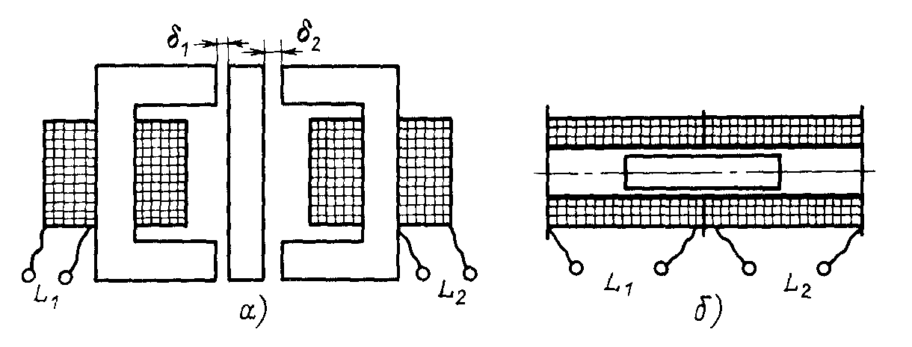
При перемещении якоря одна индуктивность возрастает, другая – уменьшается. Дифференциальные индуктивные преобразователи включаются в соответствующие плечи мостовых схем. Благодаря этому уменьшается аддитивная погрешность, улучшается линейность функции преобразования, вдвое возрастает чувствительность и уменьшается сила притяжения якоря.
Схема включения индуктивного преобразователя преобразует изменение полного сопротивления датчика в изменение электрического тока или напряжения в зависимости от используемой схемы. Типовыми являются следующие схемы:
- последовательная схема, или схема генератора тока, преобразующая в изменение тока ;
- схема делителя напряжения, преобразующая в изменение напряжения ;
- мостовая схема включения, обеспечивающая преимущества дифференциальных индуктивных преобразователей по сравнению с одинарными датчиками;
- трансформаторная схема включения, основанная на измерении ЭДС, наведенной во второй обмотке датчика при изменении первой обмотки;
- частотная схема включения, в которой изменение индуктивности катушки, входящей в состав колебательного контура, трансформируется в изменение частоты генерации , измеряемой, например, с помощью частотомера.

